Zvislý hod (zadanie experimentu)

Oblasť: 2. Mechanika

Pomôcky: senzor SciLabs

Otázky pred meraním:

1. Aká je výslednica sily pôsobiaca na teleso, ktoré sa pohybuje konštantou rýchlosťou?
2. Ak teleso voľne padá smerom k zemi, aké naň pôsobia sily?
3. Aké sily a akým smerom vzhľadom k pohybu telesa pôsobia sily na teleso pri dopade na zem?

Teória:

Prvý Newtonov pohybový zákon hovorí, ze teleso zotrváva v pokoji, alebo rovnomernom priamočiarom pohybe, ak naňho nepôsobí žiadna sila, alebo ak výslednica síl je nulová.

Príklady:

* objekty na medzinárodnej vesmírnej stanici, pretože výslednica gravitačného zrýchlenia a odstredivého zrýchlenia (pozor, odstredivá sila nie je skutočná a bude vysvetlená podrobne v rámci vzťažných sústav!) sú nulové, čo vytvára zdanlivý dojem, že na objekty nepôsobí žiadna sila. <https://www.youtube.com/watch?v=W1lkeM6YoqU&ab_channel=CanadianSpaceAgency>
* senzor SciLabs, položený na stole. Na senzor pôsobí gravitačné zrýchlenie smerom nadol, ale takisto rovnakým zrýchlením naň pôsobí samotný stôl. Výslednica je teda opäť na nulová a senzor sa nehýbe.

Senzor meria zrýchlenie v jednotkách gravitačného zrýchlenia Zeme.Meria tri zložky x, y, z a celková veľkosť sa dá spočítať ako [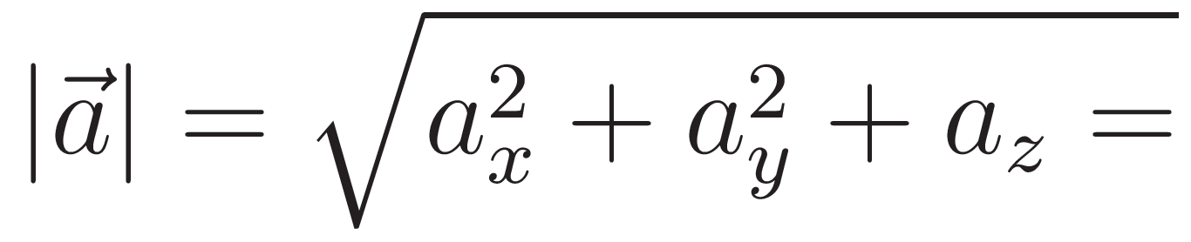](http://www.sciweavers.org/tex2img.php?bc=Transparent&fc=Black&im=jpg&fs=100&ff=modern&edit=0&eq=%7C%5Cvec%7Ba%7D%7C%3D%5Csqrt%7Ba_x%5E2%20%2B%20a_y%5E2%20%2B%20a_z%5E%5E%7D#0).

* v prípade, že senzor voľne položíme na nehybný povrch, senzor nameria [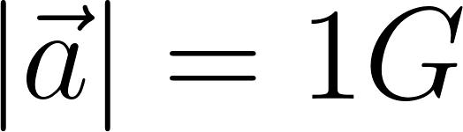](https://www.codecogs.com/eqnedit.php?latex=%7C%5Cvec%7Ba%7D%7C%3D1%20G#0) , čo znamená, že na senzor pôsobí stôl silou úmernou gravitačnému zrýchleniu Zeme (1G), ktorá ho kompenzuje.
* ak senzor pustíme voľne padať na zem, výslednica nameraného zrýchlenia [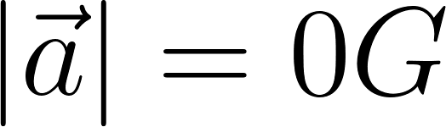](https://www.codecogs.com/eqnedit.php?latex=%7C%5Cvec%7Ba%7D%7C%3D0%20G#0) čo znamená, že na senzor okrem gravitačného zrýchlenia Zeme nepôsobí žiadna iná sila. Táto hodnota odpovedá stavu beztiaže a rovnomerne zrýchlenému pohybu.
* ak senzor vyhodíme do výšky, pôsobíme na senzor väčším zrýchlením ako Zem, čiže nameraná hodnota je [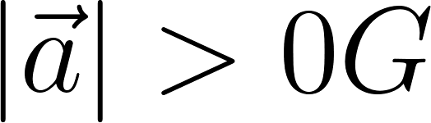](https://www.codecogs.com/eqnedit.php?latex=%7C%5Cvec%7Ba%7D%7C%3E0%20G#0)

Úloha č.1:

Otvorte aplikáciu SciLabs a pomocou interaktívneho grafu vykresľujte veľkosť zrýchlenia nameranú počas rôznych situácií. Skúste ho položiť na stôl, vyhodiť do výšky, chytiť (kvôli životnosti senzoru je táto možnosť v prípade vyhodenia odporúčaná), voľne pustiť na zem, prebehnite sa s ním po miestnosti. Pokúste sa pochopiť, či namerané hodnoty odpovedajú popisu o pár riadkov vyššie.

Úloha č. 2

Postup merania:

Ak ste si pre hodnoty namerané senzorom vytvorili dostatočnú intuíciu, vykonajte nasledujúce meranie. Po začatí nahrávania merania držte senzor približne 2 sekundy nehybne v ruke, následne ho do výšky približne 20 cm vyhoďte a chyťte. Počkajte ďalšie 2 sekundy a vyhoďte senzor znova. Počkajte ďalšie 2 sekundy a vyhoďte senzor aj tretí krát. Následne nahrávanie ukončite.

Analýza:

* Bez toho, aby ste vykresľovali namerané dáta, pokúste sa načrtnúť ako bude vyzerať nameraná krivka. Nakreslite teda graf závislosti veľkosti vektora [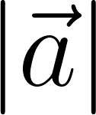](https://www.codecogs.com/eqnedit.php?latex=%7C%5Cvec%7Ba%7D%7C#0) na čase [](https://www.codecogs.com/eqnedit.php?latex=t#0)
* Vyznačte do grafu nasledujúce udalosti: senzor je v pokoji na ruke, senzor bol vyhodený hore, senzor letí smerom hore, senzor letí smerom nadol a senzor bol chytený.
* Nameraný graf vykreslite a diskutujte, či pozorujete predpokládaný priebeh v čase